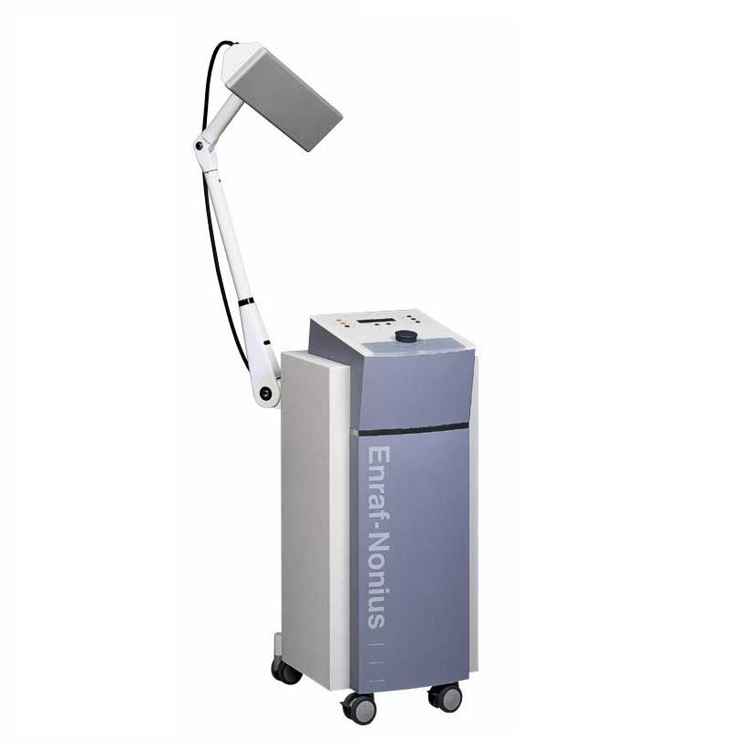
RADARMED 950+
Dòng máy trị liệu vi sóng

Dòng máy Radarmed 950+ là dòng máy trị liệu vi sóng. Đây là máy nhiệt trị liệu cung cấp sự lựa chọn hai loại đầu ra Xung và Liên tục.

Đầu ra Liên tục và Xung
Một sự lựa chọn có thể xây dựng bởi đầu ra liên tục công suất tối đa 250W hoặc đầu ra dạng Xung công suất tối đa 1500W có thể tạo ra nhiệt sâu trong vùng điều trị chỉ với 1 liều lượng thấp.

Dễ dàng chuyển đổi chế độ Liên tục sang chế độ Xung
Trong quá trình điều trị bạn có thể dễ dàng chuyển đổi từ chế độ đầu ra liên tục sang chế độ đầu ra Xung. Trong thời gian này hệ thống điện tử sẽ giữ nguyên liều lượng thuốc đã định.

Màn hình LCD hiển thị:
Màn hình hiển thị LCD quen thuộc và tiện dụng cho người sử dụng. Các thông số được sắp xếp một cách hợp lý trên màn hình để thuận tiện cho quan sát. Các thông số được thiết đặt và điều chỉnh một cách dễ dàng bằng phím điều khiển trung tâm. Các thông số thiết lập vẫn hiển thị trên màn hình trong quá trình điều trị.

TÍNH NĂNG KỸ THUẬT

Tín hiệu đầu ra : Liên tục và Xung
Tần số : 2450 MHz ±50MHz
Điện áp cấp : 220-240V ±10% 50-60Hz
Công suất tiêu thụ : 1000VA
Trọng lượng : 45kg
Kích thước : 93x39x49 cm

Công suất HF liên tục : 0-250W điện trở 50 ohm
Công suất HF Xung : 0-250W Cố định công suất phát xung 1500W
Thời gian điều trị : 0-30 phút

